***Чтоб по улицам гулять***

***Нужно правила нам знать***

***Как пройти дорогу скоро***

***По сигналу светофора.***

***Пешеходам для начала***

***Нужно знать лишь два сигнала***

***Красный стой! -спокойно жди***

***А зеленый – проходи!***

***Для машин закон таков***

***Три сигнала - путь таков***

***И водитель должен знать***

***Можно ехать, иль стоять.***

***Красный свет – запрет движенью***

***Желтый - к приготовленью***

***А зеленый свет горит -***

***Проезжайте, путь открыт!***

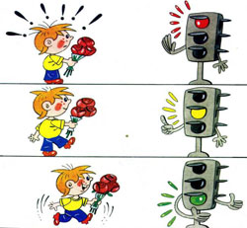

**Мы о правилах движенья**

**Вам сегодня рассказали,**

**Чтобы правила движенья**

**Все детишки знали**

**Чтоб на улице они**

**Все их выполняли.**

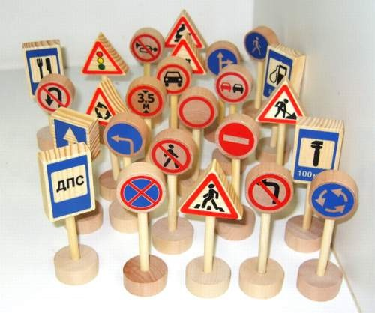

Желаем безопасных дорог!

**j0104458j0104458j0104458j0104458j0104458**

**Буклет**

**«Правила пешехода»**

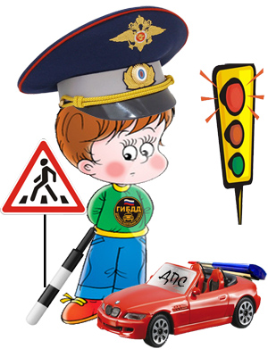

***Знай правила дорожного движения,***

***как таблицу умножения!***

Подготовила:

**воспитатель**

**Шапиро М.С.**

2022 г.

**Запрещается – разрешается!**

И проспекты, и бульвары -

Всюду улицы шумны.

Проходи по тротуару

Только с правой стороны!

Тут шалить – мешать народу

Запрещается

Быть примерным пешеходом

Разрешается…

Если едешь ты в трамвае

И вокруг тебя народ,

Не толкаясь, не зевая,

Проходи скорей вперед.

Ехать «зайцем», как известно,

Запрещается

Уступить старушке место

Разрешается…

Если ты гуляешь просто,

Все равно вперед гляди,

Через шумный перекресток

Осторожно проходи.

Переход при красном свете

Запрещается

При зеленом даже детям

Разрешается…

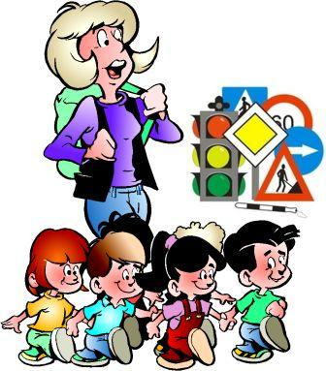

**Что должен знать пешеход**

Все дети и взрослые, пешеходы и водители обязаны двигаться на улице так, чтобы не создавать опасностей и помех для движения других. Нарушение правил дорожного движения – опасно для жизни.

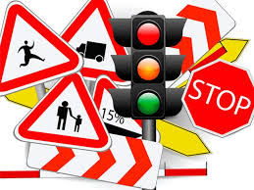

**Вот эти правила**

1.Ходи по тротуару, придерживаясь правой стороны.

2.Переходи улицу спокойным шагом только по пешеходному переходу.

3.Разрешающий для перехода сигнал светофора – зеленый. На красный и желтый нельзя переходить улицу.

4.При переходе дороги убедись в безопасности. Посмотри, нет ли рядом машин.

5.За городом безопаснее всего пешеходу идти по обочине навстречу движущемуся транспортному потоку.

6.Регулировщик стоит к пешеходам боком – переход разрешен. Такое положение регулировщика соответствует зеленому сигналу светофора.

7.Ни сзади, ни спереди не обходи стоящий автобус – это опасно. Подожди, пока он отъедет от остановки.

8.Если переходишь дорогу с малышом, крепко держи его за руку.

9.Никогда не перебегай проезжую часть перед близко идущим автомобилем.

**Дорожные знаки**

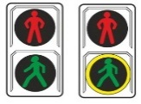 **«Пешеходные**

**светофоры»**

На светофоре – красный свет!

Опасен путь – прохода нет!

Зеленый вспыхнул впереди –

Свободный путь – переходи!

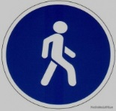 **«Пешеходная**

**дорожка»**

От машин тебя спасет,

Ведь ходить по той дорожке

Может только пешеход!

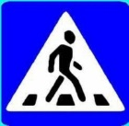 **«Пешеходный**

**переход»**

Здесь наземный переход,

Ходит целый день народ.

Ты, водитель, не грусти,

Пешехода пропусти.

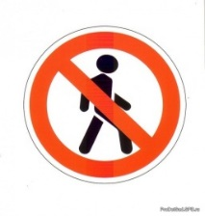 **«Движение**

**пешеходов**

**запрещено»**

В дождь и ясную погоду

Здесь не ходят пешеходы,

Говорит им знак одно:

«Вам ходить запрещено!».